Les maladies du péril fécal et leur prévention

par Michel Belec, Véronique Hentgen et Stéphane Jauréguiberry

Médecins coopérants, Coopération franco-malgache, Projets d'appui aux districts sanitaires.

Justification en guise d'introduction

Les maladies liées au péril fécal constituent l'une des principales causes de morbidité et de mortalité à Madagascar et dans les pays en développement. L'arrivée du choléra à Madagascar en mars 1999 rend encore plus urgente la mise en place d'une prévention efficace de ces maladies. L'objectif principal des modules d'enseignements suivants, s'adressant à tous, et non uniquement aux agents de santé, est de rendre plus concrètes les maladies des " mains sales " et d'apprendre par des moyens simples à s'en prémunir.

La rédaction de ces modules fait suite à une série de cours donnés à l'Alliance Française de Tamatave en février 2000 par le Projet d'appui aux districts sanitaires de la province de Tamatave au profit de représentants de chaque quartier de la ville et de membres d'associations locales, dans le cadre du projet " Tamatave Contre Choléra ". Ce dernier a pour but la sensibilisation de la population de Tamatave au péril fécal et à sa prévention par la chloration de l'eau.

L'enseignement se déclinera selon les modules suivants et de manière interactive, si possible :

- Module 1 le péril fécal.
- Module 2 le choléra.
- Module 3 mesures préventives, collectives et individuelles, vis-à-vis des maladies liées au péril fécal en général et du choléra en particulier.

Les modules ne sont pas indépendants mais peuvent être enseignés en plusieurs étapes. Il convient cependant de respecter l'ordre des modules pour leur compréhension globale.

Objectif principal

À la fin de la formation, l'élève doit être capable de mettre en oeuvre et d'expliquer l'ensemble des mesures de lutte contre les maladies liées au péril fécal.

Objectifs secondaires

À la fin de la formation, l'élève doit être capable de :

- reconnaître et nommer les différentes voies de contamination du péril fécal ;

- connaître les principaux moyens de prévention collective et individuelle des maladies du péril fécal et du choléra ;

- connaître et expliquer les modalités pratiques et la réalisation des mesures préventives des maladies liées au péril fécal et du choléra au niveau individuel ;

- connaître la conduite à tenir face à un cas suspect de choléra durant les premières heures.

Module 1 Le péril fécal (ou les maladies des « mains sales »)

Matériel nécessaire

Tableau + craie.

Objectifs du module 1

À la fin de l'enseignement, l'étudiant devra pouvoir :

- Définir le péril fécal.

- Citer des exemples simples de maladies liées au péril fécal.

- Reproduire et expliquer le schéma de transmission générale des maladies du péril fécal.

Étape 1

Présentation et prise de contact. Sujet : introduction au péril fécal.

Concepts clés

- Péril fécal.
- Contamination.
- Maladie, microbes.
- Transmission féco-orale.

Proposition

Le péril fécal est l'ensemble des maladies liées aux excréments (caca).

La contamination (le fait d'attraper une maladie) se fait en général par ingestion de matières fécales qui elles-mêmes contiennent des microbes responsables de maladies.

Les microbes sont comme de tout petits animaux invisibles à l'oeil nu. Ils sont dits microscopiques (besoin d'un microscope pour les voir). Ils sont responsables des maladies infectieuses.

La contamination se fait donc par voie orale (par la bouche) le plus souvent,. C'est le fait d'avaler une toute petite quantité (particules) de caca qui contient des microbes responsables de la maladie.

On parle de transmission féco-orale, c'est-à-dire caca (matières fécales = fécès) à la bouche (oral).

Étape 2

Sujet : quelques exemples de maladies liées au péril fécal pour les rendre plus concrètes.

Concepts clés

- Maladie.
- Microbes.
- Principales maladies liées au péril fécal (tableau n° 1).
- Signes, symptômes.
- Dysenteries.
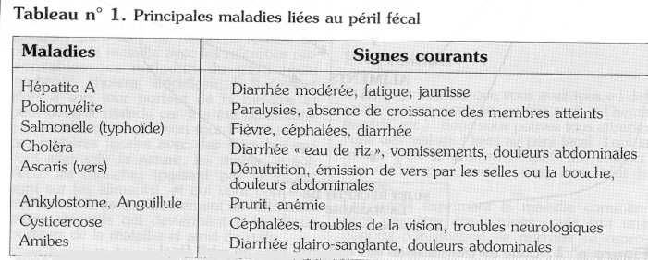
Proposition

Faire découvrir les différentes maladies sous forme de questions-réponses. Insister sur les vers (parasites intestinaux) car en général tout le monde en a déjà souffert. Les maladies à citer absolument sont dans le tableau n° 1.

Étape 3

Sujet : les modes de transmission des maladies du péril fécal.

Concepts clés

- Cycle de transmission des maladies liées au péril fécal (figure n°1).

- Porteur de maladie symptomatique (malade).

- Porteur de maladie asymptomatique (porteur sain) mais contaminant.

Proposition

Effectivement ces maladies sont en relation avec le péril fécal, c'est-à-dire avec le " caca ". Il faut appeler les choses par leur nom ! Tous cela est très bien mais, comment en pratique va-t-on finir par avaler des particules de matières fécales contenant des microbes responsables d'une des maladies du péril fécal (typhoïde, choléra, ascaris ... ) ? Le schéma qui va suivre est le schéma fondamental à comprendre. Il va résumer les différentes manières d'attraper l'une de ces maladies. Si vous l'avez bien compris, vous saurez déjà presque vous en protéger.

Comprendre comment on peut attraper les maladies liées au péril fécal, c'est comprendre comment s'en protéger.

Faisons le schéma suivant pas à pas.
Les numéros se rapportent à l'explication qui suit; celle-ci devra être faite en même temps que le dessin. Dans le reste des modules, les mêmes numéros seront réutilisés pour les mêmes étapes concernant la prévention. Une manière de procéder serait de conserver ce schéma sur un tableau sans l'effacer ou bien de le refaire à chaque fois que l'on en aura besoin (figure n° 1).
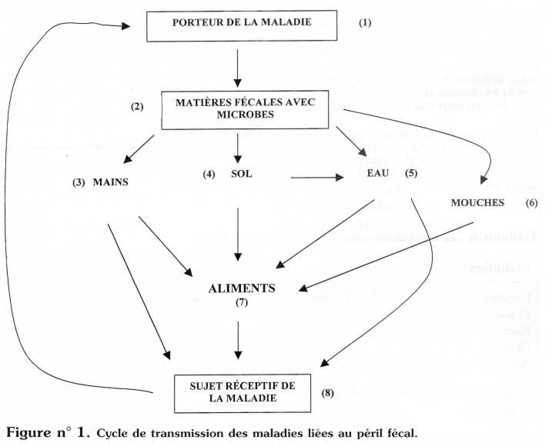
(1) C'est le porteur du microbe, c'est-à-dire celui qui porte le microbe des maladies citées précédemment (typhoïde, choléra, ascaris ... ) en lui. Il peut être malade ou ne pas avoir l'air malade. Bien sûr, il fait ses besoins comme chacun de nous,

(2) et ses matières fécales (caca) contiennent les microbes de sa maladie qui vont s'en aller dans la " nature ",

(3) par exemple, sur les mains (celles que on appellera les " mains sales "),

(4) mais les matières fécales avec les microbes des maladies du péril fécal vont aussi sur le sol,

(5) et dans l'eau qui devient " eau sale " (non potable), soit directement, soit parce qu'elle a été souillée à travers le sol (figure 2),

(6) et les mouches, avec leurs pattes qui vont sur les excréments,

(7) tout cela risque de contaminer les aliments : les repas préparés avec les " mains sales ", la cuisine faite avec de " l'eau sale ", les aliments salis par le sol, par les mouches,

(8) et le sujet réceptif finit par manger e ces aliments " sales ", mais peut aussi boire de l'eau " sale " ou manger avec ses " mains sales ". Finalement il finit par avaler quelques particules de matières fécales du porteur de la maladie avec les microbes responsables des maladies du péril fécal (typhoïde, choléra, shigellose ... ). Il devient alors à son tour porteur de la maladie et peut devenir malade car il a été contaminé par les microbes, et à son tour il va éliminer des matières fécales avec des microbes qui vont aller salir la nature, les mains, le sol, l'eau, les mouches (passant par là et qui vont sur les aliments), et qui vont contaminer les aliments ou directement de nouveaux sujets réceptifs qui deviennent à leur tour porteurs de la maladie et ainsi de suite.

C'est le péril fécal et la contamination se fait de proche en proche.
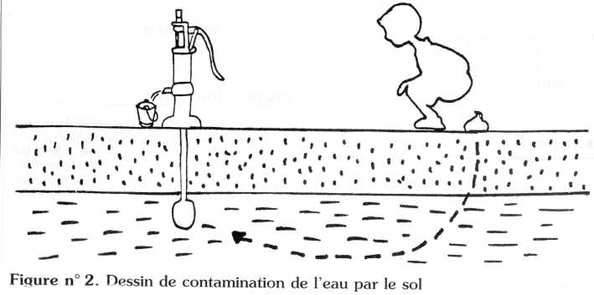
Étape 4

Sujet : comprendre que tout le monde peut être touché savoir ; que l'on peut être porteur sans être malade.

Concepts clés

- Sujet sain = sujet réceptif.

- Sujet malade ou contaminé = porteur de maladie.

- Chronologie des phases de la maladie (figure n° 3).

- Incubation, maladie, convalescence.

- Portage.

Proposition

Et bien, je suis sûr que vous avez tous eu des " vers ", ceux dont on parlait tout à l'heure (ascaris, etc.) ; donc vous pouvez tous attraper l'une des maladies liées au péril fécal. Tout le monde peut être sujet réceptif : les enfants, les vieilles personnes, vous, moi, tout le monde.

Les sujets exprimant la maladie commencent par être contaminés, puis suit une période d'incubation (le microbe se reproduit sans qu'il y ait encore de conséquences sur l'état de santé de l'individu porteur) ; puis les signes cliniques débutent (c'est la maladie), et ensuite disparaissent (en cas de guérison) et la convalescence débute. Pendant ces différentes phases, le sujet est porteur du microbe. On parle alors de portage (figure n° 3).

Le porteur sain lui, ne présente aucun signe de maladie; en revanche, il est également porteur du microbe et donc potentiellement contaminant.
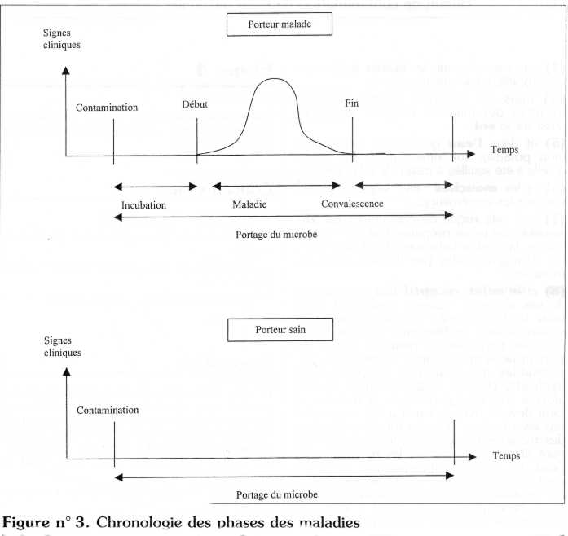
Etape 5

Sujet : survie des germes dans le milieu extérieur.

Concepts clés

- Milieu extérieur.
- Survie.
- Pouvoir pathogène et espace-temps.
- Tableau n° 2.

Proposition

On a vu que les malades portent dans leur tube digestif les microbes responsables de leur maladie. Lors de l'évacuation des selles, les microbes (encore appelés germes) sont évacués dans le milieu extérieur. Les microbes peuvent survivre même loin des hommes à qui ils transmettent la maladie. Ils peuvent rester dans la nature plusieurs semaines tout en allant très bien. Et s'ils finissent par être avalés, la chaîne de transmission du péril fécal sera poursuivie. Ils sont plus ou moins résistants dans le milieu extérieur (tableau n°2).

Ainsi indirectement et par le cycle que vous connaissez bien maintenant, les porteurs peuvent contaminer les sujets réceptifs longtemps après avoir éliminé leurs selles, ce qui rend fondamentales les mesures permanentes de prévention. Mais nous verrons cela plus tard.
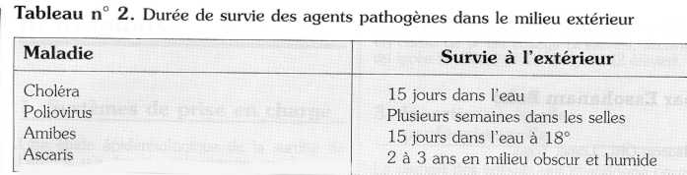
Étape 6

Sujet : la gravité potentielle des maladies du péril fécal.

Concepts clés

- Diarrhée.
- Complications tardives.
- Mort.

Proposition

Il faut savoir que bien souvent les maladies liées au péril fécal donnent des diarrhées. Certaines, telles que le choléra ou la typhoïde, sont potentiellement mortelles. Les diarrhées tuent en général par la déshydratation et la malnutrition qu'elles entraînent.

Pour les autres, les ennuis, s'ils ne sont pas mortels rapidement, peuvent entraîner des complications très graves des années après la contamination (destruction du système urinaire, cancers, dans la bilharziose, anémie par spoliation sanguine dans l'ankylostomiase entraînant une insuffisance cardiaque à haut débit ... ).

Conclusion du module 1

Il faut que les étudiants intègrent parfaitement le schéma de transmission des maladies liées au péril fécal.

Atelier du module 1

Quelques questions sur le module 1 pour vérifier les acquis.

Question 1

Qu'est ce que le péril fécal ?

Question 2

Connaissez-vous des maladies liées au péril fécal, c'est-à-dire dues aux excréments ?

Question 3

Quels sont les différents modes de transmission des maladies liées au péril fécal ?

Question 4

Qui peut-être le sujet réceptif ?

Question 5

Les microbes peuvent-ils survivre dans la nature ?
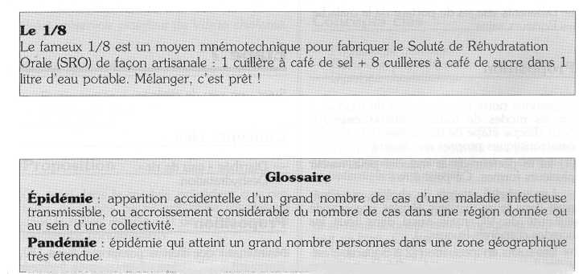
Module 2 : le choléra

Matériel nécessaire

Tableau + craie.

Objectifs du module 2

L'étudiant devra à la fin de l'enseignement pouvoir :

1. Comprendre les modes de transmission du choléra, et expliquer les points particuliers de ceux-ci en se basant sur la figure n°1 du module 1 : le péril fécal.

2. Suspecter un cas de choléra devant des signes simples qu'il devra pouvoir énoncer.

3. Mettre en oeuvre les premières mesures de traitement d'un cas de diarrhée (sévère).

Étape 1

Sujet : présentation du choléra.

Concepts clés

- Épidémie.
- Vibrio cholerae.
- Péril fécal.
- Diarrhée.

Proposition

Faisons connaissance avec le choléra. Le choléra est une des maladies diarrhéiques du péril fécal sévissant par épidémie. Il est dû à un microbe, le vibrion cholérique (VC).

Le choléra est une maladie connue depuis la nuit des temps, mais jusqu'au siècle dernier il est resté cantonné en Inde. Avec les migrations humaines (voyages, commerces), le choléra s'est répandu dans le monde entier par l'intermédiaire du cycle du péril fécal, en créant ce que l'on appelle des pandémies (épidémies mondiales). L'épidémie suit les axes de déplacements des hommes, lentement par les caravanes, les déplacements à pieds, rapidement par les routes, les navires commerciaux, le trafic côtier et les voyages aériens. Bien sûr, les guerres et les catastrophes naturelles arrangent bien les affaires de VC qui ne connaît pas de frontières.

Étape 2

Sujet: un peu d'épidémiologie.

Concepts clés

- Historique.
- Epidémie, pandémie.
- Situation à risque.

Proposition

Rappelons l'histoire de l'épidémie actuelle.

1961 : départ de la 7e pandémie en Asie du Sud-Est (Célèbes) ;

1970: l'Afrique est touchée par l'Égypte, et la maladie va diffuser dans toute l'Afrique à la faveur des guerres et des catastrophes naturelles;

1978 : la région des Grands Lacs, dans l'Est de l'Afrique, est atteinte ;

1995 les Comores sont touchées

1999 Madagascar est atteinte avec les premiers cas de choléra dans la région de Mahajunga ;

2000 : en février 2000, toutes les provinces du pays sont touchées sauf la province de Tamatave mais pour combien de temps ?

De plus, en date de février 2000 on compte environ 15 000 cas de choléra et presque 900 morts à Madagascar.

Question. Dessinez une carte de Madagascar (de votre pays ou votre région si vous n'êtes pas un habitant de Madagascar !), en représentant les principaux axes routiers, et les principales villes, dont celles qui sont touchées: Mahajunga, Diego, Tana, Morondava, Tuléar, Fianarantsoa..., pour faire comprendre le risque de contamination épidémique par les voies de communication officielles (routes) mais aussi par tous les petits chemins qu'empruntent les paysans, les éleveurs et les commerçants itinérants.

Étape 3

Sujet : réservoir extérieur du Vibrio cholerae.

Concepts clés

- Particularités du choléra.
- Milieux contaminants.
- Contagiosité.

Proposition

On a vu dans le module précédent que certains microbes pouvaient vivre longtemps dans le milieu extérieur et de ce fait restaient longtemps contaminants.

VC survit très bien (plusieurs jours à plusieurs années)dans:

- l'eau douce (15 jours),
- l'eau salée (quelques semaines),
- la vase (quelques années),
- les aliments,
- les coquillages,
- le plancton,
- les crustacés.

Étape 4

Sujet : destruction du VC.

Concepts clés

- Désinfectants.

Proposition

On vient de voir que VC est résistant et vit longtemps dans le milieu extérieur mais heureusement, on peut le détruire.

Il existe deux grands moyens :

1. la chaleur (100 °C), l'ébullition
2. le chlore (eau de Javel).

Mais aussi l'iode, le permanganate de potassium, de maniement plus délicat et aux effets secondaires gênants (dysthyroïdie, toxicité).

L'acidité en général et le citron en particulier, ont une action protectrice vis-à-vis de VC.

Étape 5

Sujet : physiopathologie simplifiée du choléra.

Concepts clés

- Physiologie normale.
- Exotoxine cholérique.
- Diarrhée cholériforme.

Proposition

Maintenant que l'on connaît un peu mieux VC, apprenons pourquoi il est si dangereux et potentiellement mortel.

À l'état normal, on avale des aliments et de l'eau. Ceux-ci sont absorbés par le tube digestif et nous donnent notre énergie et font que tout va bien. Ce qui ne sert à rien reste dans le tube digestif et est éliminé, ce sont les matières fécales. Un sujet normal élimine environ 300 g de selles par jour.

Maintenant, imaginons qu'en plus de l'eau et des aliments contaminés par le péril fécal, nous avalons VC. L'on devient porteur de la maladie. VC dans notre tube digestif va sécréter une sorte de poison que nous appelons toxine cholérique en langage médical, qui va se déposer sur les parois du tube digestif et entraîner deux conséquences.

1. Ce poison va empêcher d'absorber l'eau et les aliments dont notre corps a besoin pour fonctionner,

2. Ce poison va attirer l'eau et le sel de notre corps vers le tube digestif, qui vont être évacués par les selles, sous forme de diarrhée comme de l'eau. Et les quantités d'eau et de sels sont très importantes, jusqu'à 10 litres de diarrhée par jour.

Bien sûr, la conséquence principale d'une telle perte d'eau est une déshydratation massive et rapide qui fait toute la gravité de la maladie et qui peut entraîner la mort. Notre corps comme une outre se vide et l'on devient tout sec comme une plante qui manque d'eau et le risque est la mort.

Étape 6

Sujet :
particularités de la transmission du choléra.

Concepts clés

- Différents visages du porteur de la maladie.
- Porteurs sains.

Proposition

Reprenons notre grand schéma du module 1 sur les modes de transmission et essayons pour chaque étape de transmission de voir les caractéristiques propres au choléra.

(1) Ici le porteur de la maladie peut revêtir plusieurs formes. Ce peut être :

- Les malades atteints de choléra qui éliminent dans leurs matières fécales une grande quantité de VC mais aussi dans tous les liquides corporels (sueurs ... ).

- Les sujets en incubation (2 à 5 jours), c'est-à-dire les personnes qui ont été contaminées par VC mais qui ne présentent pas encore de signes de la maladie. Ils éliminent déjà du VC dans leurs selles mais ne sont pas encore malades. La maladie ne se déclarera que quelques heures ou quelques jours plus tard.

- Les porteurs sains, qui ont été contaminés par VC, qui éliminent dans leurs selles VC, mais qui ne sont pas malades, comme s'ils étaient épargnés par la maladie. Pourtant ils peuvent très bien transmettre la maladie.

- Les convalescents, ceux qui ont fait la maladie, qui en ont guéri. Mais ils continuent pendant quelque temps (5 jours environ) à éliminer VC dans leurs selles.

- Et bien sûr, les morts, qui sont extrêmement contaminants, avec leurs selles, mais aussi par tous les liquides corporels.

Question. Les porteurs sains sont les plus nombreux et ce sont eux qui favorisent la dissémination de la maladie car ils éliminent VC tout en allant très bien donc en continuant leurs activités (voyages, transports ... ).

Sur cent personnes vivant dans une région ou le choléra sévit : 80 personnes resteront indemnes de maladie, 19 personnes seront porteurs sains et une personne sera malade du choléra.

(2)(3)(4) Les autres étapes de transmission ne présentent pas de particularités. VC va s'en aller contaminer ces différents éléments.

(5) Les mouches jouent un rôle secondaire dans la transmission du choléra, mais c'est un reflet de la propreté de l'endroit (tas d'ordures, excréments ... ).

(6) Comme toujours les aliments finissent par être contaminés par VC.

(7) Les sujets réceptifs sont contaminés par les voies classiques de contamination que nous avons décrites.

Étape 7

Sujet : un peu de clinique.

Concepts clés

- Diarrhée " eau de riz ".
- Déshydratation.

Proposition

Maintenant que l'on a compris qui est VC, comment on l'attrape, il nous reste à savoir comment le reconnaître car il est si dangereux que si jamais vous croisez un malade du choléra vous devez pouvoir suspecter qu'il en est atteint pour pouvoir débuter tout de suite des mesures de traitement.

Le malade présentera classiquement les signes suivants :

- des diarrhées très abondantes, liquides, comme de l'eau de riz avec des grumeaux. Quinze à 20 selles par jour

- des vomissements ;

- des douleurs abdominales (mal de ventre). L'évolution est rapidement mortelle par déshydratation.

Étape 8

Sujet : conduite à tenir.

Concepts clés

- Réhydratation.
- Évacuation.

Proposition

1. Il faut réhydrater. On a vu que le risque mortel est la déshydratation; il faut donc apporter de l'eau, du sel et du sucre (à considérer comme aliments de base) en remplacement de ce qui est perdu. Il faut donc faire boire beaucoup, mais en petite quantité à chaque fois à cause des vomissements, des bouillons salés et des boissons sucrées. On peut acheter des sachets de réhydratation orale (SRO) dans le commerce.

On peut préparer aussi une solution de réhydratation orale soi-même, le 1/8 que les mamans connaissent bien, et le donner toujours en petite quantité à chaque fois mais tout le temps. À la fin du litre on recommence (voir encadré).

2. Amener en urgence le malade dans un centre de tri pour malades diarrhéiques le plus proche de chez vous.

Les deux mesures doivent être faites en même temps, en fait et sans attendre. Le soluté de réhydratation sert à ne pas perdre de temps avant d'arriver au centre de soins. Il y aura d'autres traitements à entreprendre dans le cas du choléra que seules les équipes de santé peuvent dispenser.

Le choléra est une urgence vitale et des mesures sont à prendre pour l'entourage du malade et sa maison. Il est donc impératif de consulter le centre de tri devant tout cas suspect.

Module 3 Prévention des maladies du péril fécal et du choléra

Matériel nécessaire

Tableau + craie

Objectifs du module 3

L'étudiant devra, à la fin de l'enseignement, pouvoir :
1. Définir et expliquer les modes de prévention collective des maladies du péril fécal en général et du choléra en particulier, en se basant sur le schéma des modes de transmission du Module 1. (Voir schéma)
2. Définir et appliquer les modes de prévention individuelle des maladies du péril fécal en général et du choléra en particulier, en se basant sur le schéma des modes de transmission du Module 1.

Etape 1

Sujet : mesures de prévention collective. Il s'agit d'adapter une prévention à chaque mode de transmission.

Concepts clés

Cycle de transmission des maladies liées au péril fécal : (Schéma)

Proposition

Commençons par les mesures collectives de prévention. Ce sont des mesures à prendre de manière collective c'est à dire par l'ensemble de la population et par les autorités sur lesquelles repose une grande partie des mesures de prévention.
Les mesures de prévention contre les maladies sont simples à comprendre si l'on a bien saisi les modes de transmission.
Faire réfléchir sur les moyens à mettre en oeuvre pour lutter contre chacun des modes de transmission résumés dans le schéma.

Porteur de la maladie (1), surtout pour le choléra :
- Identification, hospitalisation, isolement et traitement des cas.
- Traitement des familles et des sujets contacts, désinfection des maisons.
- Déclaration des décès pour la mise en place des équipes de riposte qui iront traiter les contacts, désinfecter les habitations.
- Dépistage et traitement des porteurs sains.
- Réseaux d'alerte renforcés et efficaces.

Matières-fécales (2)

- Création de latrines.
- Développement de la voirie.
- Développement de réseaux d'égouts.
- Traitement des eaux sales, bassins de décantation...

Mains (3)
- Cadre législatif des mesures d'hygiène en restauration publique, dans les écoles, sur les lieux de travail.
- Eau propre et savon dans chaque cuisine de restauration publique, écoles, lieux de travail.

Sol (4) :
- Respect des permis de construire.
- Respect des lois, interdiction d'utiliser de l'engrais humain.
- Traitement systématique des récoltes de fruits et légumes.
- Regroupements des points d'eau et/ou des latrines.
- Distance minimum de 15 m entre les zones de défécation et les points d'eau.
- Développement des réseaux d'égouts.

Eau (5) :
- La Jirama* pour tous, chloration systématique de l'eau.
- Adduction d'eau.
- Traitement et séparation des eaux usées.
- Mesures aux niveaux des écoles, des hôtels et des restaurants pour la qualité de l'eau.
*La Jirama est l'entreprise publique chargé de la distribution de l'électricité et de l'eau à Madagascar

Mouches (6):
- Lutte anti-vectorielle.
- Ramassage et traitement des ordures, décharges publiques.

Aliments (7) :
- Création d'une police sanitaire.
- Cadre législatif régissant la vente des produits et l'assainissement : utilisation de vitrines réfrigérées ou de frigo pour la conservation des aliments préparés, respect de la chaîne du froid.
- Cadre législatif concernant la restauration collective.
- Aménagement, nettoyage et hygiène des marchés.

Ce sont des mesures collectives et elles ne sont pas exhaustives !

Etape 2

Sujet : mesures détaillées de prévention individuelle concernant le porteur de maladie.

Concepts clés

- Cycle de transmission (Schéma).
- Déclarer.

Proposition

Toujours en reprenant ce schéma que vous connaissez par coeur maintenant, voyons ce qu'il faut faire au niveau individuel, c'est à dire ce que chacun de nous devrait faire régulièrement chaque jour chez lui pour se protéger des maladies liées au péril fécal.
Faire réfléchir sur les moyens à mettre en oeuvre pour lutter contre chacun des modes de transmission résumés dans le schéma.

Porteur de la maladie (1), surtout pour le choléra :
- On peut proposer la vaccination par vaccin oral pour tous ceux qui le veulent, mais cela coûte très cher (de l'ordre de 70 000 Francs malgaches (FMG) par mg). De plus si le vaccin protège de la maladie il n'empêche pas d'être porteur sain, donc contaminant. Par ailleurs, le vaccin a une durée d'efficacité limité à 1 an. Ce vaccin est donc intéressant au niveau individuel mais peu intéressant au niveau collectif.
- Déclarer les malades et les morts.
- Traiter les malades et les sujets contacts.

Etape 3

Sujet : mesures détaillées de prévention individuelle concernant les matières fécales.

Concept clés

- cycle de transmission (Schéma).
- Zone à défécation (ZAD).
- Distance caca-eau.

Proposition

Il faut définir des zones de défécation loin des points d'eau de votre famille.
On peut aménager des latrines familiales à au moins 15 mètres du point d'eau. On peut aussi enfouir systématiquement ses selles. Un trou creusé profond, et de ce fait sombre, empêche les mouches de venir et, de plus, permet une désinfection par les produits chlorés déposés directement dans la fosse. Une autre solution est la fosse septique.

Etape 4

Sujet : mesures détaillées de prévention individuelle concernant les mains.

Concepts clés

- Cycle de transmission (Schéma).
- Laver.

Proposition

Toujours en suivant notre schéma, nous arrivons aux mains sales.
Il faut les nettoyer avec du savon.
Il faut savoir comment et quand les laver dans une journée :
Comment ?
- en se mouillant les mains,
- en faisant mousser le savon,
- en frottant les ongles,
- en frottant les espaces inter-digitaux,
- en se rinçant bien.
L'ensemble de l'opération devant durer au moins 1 minute.
Quand ?
Avant
- de préparer la cuisine,
- de servir les repas,
- de manger.
Après
- être allé aux toilettes,
- avoir changé les enfants,
- le travail.
On peut se laver les mains plus souvent si l'on veut, mais les exemples précédents sont le minimum à respecter.

Etape 5

Sujet : mesures détaillées de prévention individuelle autour de l'eau.

Concepts clés

- Cycle de transmission (Schéma).
- Désinfecter.
- Protéger.
- Eviter la recontamination.
Proposition

Il faut d'une part désinfecter l'eau mais il faut aussi la protéger d'une recontamination ultérieure par les mêmes modes de transmission des maladies du péril fécal.

En pratique il faut désinfecter et protéger

Désinfecter par
- L'ébullition
Il s'agit de laisser bouillir, pendant 5 à 10 minutes, l'eau qui est destinée à la consommation. L'eau refroidie est ainsi potable.
- Avantages : facile, très efficace.
- Désavantages : il faut avoir du combustible, il faut laisser refroidir l'eau avant de la consommer.

- La chloration
Le chlore en bouteille à 10° (eau de Javel) s'achète dans le commerce.
a) Prendre 2 ml de solution à 10°, soit 1 cuillère à café remplie à plat (sans bombement),
b) Verser ce volume dans 10 litres d'eau soit un seau d'eau de la fontaine ou du puits,
c) Mélanger bien,
d) Laisser reposer 30 minutes,
e) Vous obtenez 10 litres d'eau potable.

La bouteille d'eau de Javel (solution de chlore à 10 ou 12°) de 1 litre coûte environ 4000 Francs malgache dans le commerce. Or avec 1 litre de solution de chlore on peut rendre potable 5000 litres d'eau, ce qui correspond à la consommation moyenne de 4 mois d'une famille de 5 personnes.

Protéger en conservant e L'eau :
- dans un récipient fermé (bouteille avec bouchon, seau avec couvercle).
- pour puiser l'eau dans le seau il faut utiliser une tasse propre ou une louche réservée uniquement à cet usage, en veillant à ne pas tremper les mains dans l'eau potable.

- La solution de chlore (Javel) :
- dans un récipient en plastique opaque
- à l'abri de la lumière
- avec un couvercle
- éloignée des enfants
- éloignée de la nourriture

Par ailleurs, le thé et le café faits avec de l'eau bouillie, le vin, la bière, les eaux en bouteilles sont sans danger.

Etape 6

Sujet : mesures détaillées de prévention individuelle concernant les aliments.

Concepts clés

- Cycle de transmission (Schéma).
- Désinfecter.
- Protéger.
- Eviter la recontamination.
Proposition
Comme pour l'eau, il faut d'une part désinfecter les aliments consommés mais il faut aussi les protéger d'une recontamination ultérieure à leur préparation.
En pratique il faut désinfecter et protéger comme d'habitude.
Avant de préparer ou de toucher la nourriture, il faut se laver les mains (eau + savon).

Désinfecter par
- La cuisson
La cuisson détruit la plupart des germes pour peu qu'elle soit longue et complète.
- Le lavage et l'épluchage
Les légumes et fruits qui sont consommés crus doivent être lavés avec de l'eau potable (chlorée). Certains fruits ou légumes avec peau ou coquilles peuvent être épluchés. L'intérieur, s'il est manipulé avec propreté, est stérile.

Les aliments préparés peuvent être contaminés par les microbes si on ne les conserve pas correctement. Or, les microbes sont comme notre corps, ils se portent à merveille et «font pleins de petits» avec les glucides, lipides et protéines qui sont dans la nourriture. Si nous mangeons de la nourriture qui contient beaucoup de ces microbes (parce qu'elle a été contaminée et que les germes se sont multipliés), nous tombons malade.
Il faut donc éviter la contamination et empêcher la multiplication de ces microbes.

Protéger en :
- Evitant la contamination
- Par des récipients couverts.
- Par des cloches à aliments.
- Par des armoires avec moustiquaires.
Les microbes détestent le très froid et le très chaud. S'ils se retrouvent dans une de ces 2 situations, ils meurent. Par contre ils adorent le tiède. Pour conserver les aliments il faut les stocker soit dans un endroit très froid, soit dans un endroit très chaud.
- Conservant par le chaud
Pour que les aliments se gardent par le chaud, il faut les mettre sur le feu en continu. Il faut faire attention que le feu ne s'éteigne pas et que les aliments restent en continu tellement chauds qu'on ne peut pas les toucher avec la main. Ainsi les aliments se gardent pendant plusieurs heures (du repas du midi au repas du soir par exemple).
- Conservant par le froid
Une fois les aliments préparés, ils sont manipulés le moins possible, par des mains propres, et gardés au frais.
Le seul moyen de garder longtemps les aliments par le froid est de les congeler. Or très peu de gens possèdent un congélateur.
La réfrigération permet de garder les aliments pendant plusieurs heures (24 heures en moyenne pour un frigo à 5°), mais assez peu de gens possèdent un réfrigérateur (frigo).

Conclusion du module 3

Celui-ci s'est voulu pratique avec les mesures de prévention à appliquer dans les situations de la vie courante.

Atelier du module 3

Quelques questions pour vérifier les acquis
Question 1 :
Comment se lave-t-on les mains ?
Question 2 :
Comment utilisez-vous le chlore pour désinfecter votre eau d'alimentation ?
Question 3 :
Comment préparez-vous vos repas ?
Question 4 :
Citez quelques moyens pour protéger l'eau potable et les aliments préparés.
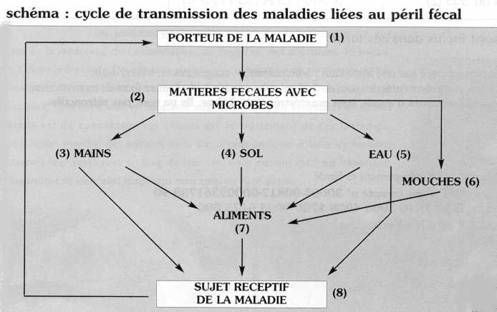

Développement et Santé, n°148,149, 150, août, octobre, décembre 2000

